# 

Functioneel ontwerp

Naam: Mohammad Mahruk

Leerlingnummer: 145439

Datum: 18-02-2021

Versie: Functioneel ontwerp

Inhoudsopgave

Inleiding 3

Betrokkenen 3

Functionaliteiten 4

Navigatiestructuur 5

Informatiebehoefte 5

Werkwijze 6

Logisch datamodel 6

# Inleiding

Hier heb ik een klein overzicht van de belangrijkste functies die de app moet doen.

Ondernemers moeten foto's van hun surfplanken op de webapp kunnen plaatsen, zodat mensen alle nieuwe surfplanken op de website kunnen zien.

Schakel van pagina naar pagina, bijvoorbeeld van startpagina naar contactpagina.

Leg uit dat als een klant geïnteresseerd is in een skateboard en het wil uitproberen, hij het kan selecteren en vervolgens de productietool met de details kan invullen.

E-mail nogmaals, klanten die het opstellen hebben voltooid, ontvangen automatisch een e-mail zodat de zakenman contact kan opnemen met de geïnteresseerde klant en een afspraak met hen kan maken om de skateboards te proberen waar ze van houden.

# Betrokkenen

De mensen wie de webapplicatie gaan gebruiken zijn:

**Werknemers:** Om te kijken wie geïnteresseerd is in de surfplanken. En om te checken wie een formuleer heeft ingevuld en afspraken te plannen.

**Klanten:** Om te kijken naar de nieuwe surfplanken en om antwoorden te krijgen voor hun (FAQ) vragen. En om zich in te vullen voor een afspraak.

# Functionaliteiten

|  |  |
| --- | --- |
| **Functionaliteit** | **Omschrijving** |
| Foto’s, updates en nieuws plaatsen | Foto’s plaatsen van de nieuwe surfplanken, en wijzigingen updaten (Prijs, model, uitverkocht en acties) |
| Switchen tussen pagina’s | De webapplicatie heeft meerdere pagina's en de klant moet natuurlijk kunnen schakelen tussen pagina's van startpagina naar contact etc. |
| Selecteren | Als de klant geïnteresseerd was in een surfplanken en hij wil hem heel graag uitproberen, kan hij/zij hem dan selecteren en dan een formuleer invullen met zijn gegevens. |
| Automatisch mailen | Een mail mailen. De klanten die formuleer hebben gevuld, ontvangen automatisch een e-mail zodat de ondernemer contact kan opnemen met de geïnteresseerde klant en een afspraak met hen kan maken om de surfplanken die ze leuk vinden uit te proberen. |
| Digitale nieuwsbrief uitbrengen | Klanten worden gevraagd om elke drie maanden een digitale nieuwsbrief te ontvangen, en wie kiest, ontvangt automatisch elke drie maanden een e-mail met nieuws, updates, promoties en nieuwe surfplanken. |

# Navigatiestructuur

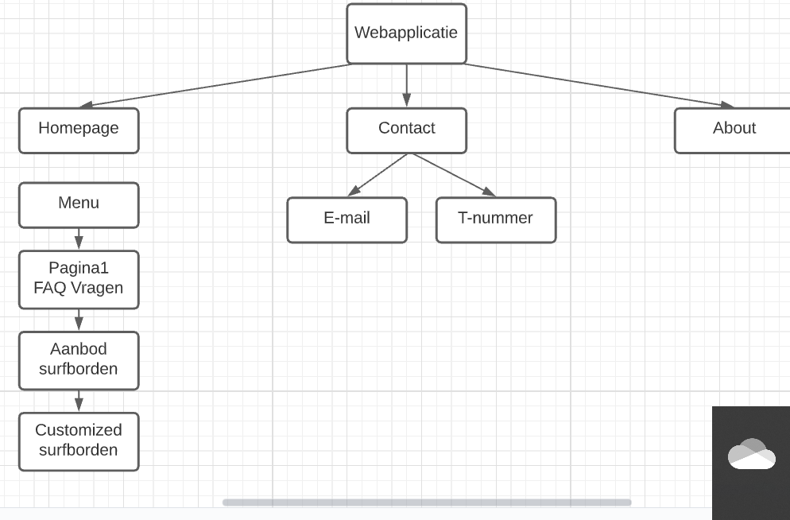

# Informatiebehoefte

De uitvoer kan een pdf-bestand of een Excel-bestand zijn. Maar aangezien er geen factuur wordt gepresenteerd, moeten klanten naar het bedrijf komen om een ​​surfplank te bekijken en eventueel te kopen. Excel kan worden geëxporteerd om naar een klant een overzicht in Excel te exporteren van de skateboards waarin de klant geïnteresseerd is.

Daarnaast kan de klant ook een overzicht krijgen van de surfplanken op zijn aanbodlijst. De klant kan dat dan uitfilteren, bijvoorbeeld op de kleur of het model van zijn skateboard. Als de klant een e-mail stuurt, heeft de klant een succesvolle tape met een stem eraan in zijn verzoek. Voor het overige worden er geen geluiden in de app ingevoerd.

# Werkwijze

Tijdens de werkdag dienen medewerkers de app te volgen zodat ze weten of er nieuwe bezoekers zijn. En kijken of iemand een afspraak registreert. De updates toevoegen en de verkochte surfplanken veranderen of verwijderen van de website.

Wat de app niet kan, is klanten terugbellen die zich hebben aangemeld voor een afspraak. De medewerkers moeten het zelf doen. De app kan medewerkers niet helpen bij het maken van afspraken, daarom moeten ze het zelf doen.

# Logisch datamodel

